17 апреля на сцене Дворца детского и юношеского творчества состоялись финальные выступления участников конкурса творческой самодеятельности “Зажги свою звезду!”
Напомним, что организаторами конкурса, по предложению стороны Профсоюзов, выступила Севастопольская региональная трёхсторонняя комиссия по регулированию социально-трудовых отношений.
В этом году в финале на суд жюри было представлено 10 номеров, в которых принимали участие конкурсанты не связанные с вокальным искусством в своей профессиональной деятельности – работники предприятий, учреждений и организаций Севастополя, нашедшие в себе смелость поделиться своим творчеством и талантом. Многие из них волновались, ведь сцена это не то место, где они чувствуют себя в своей тарелке.
В жюри конкурса в этом году работали:
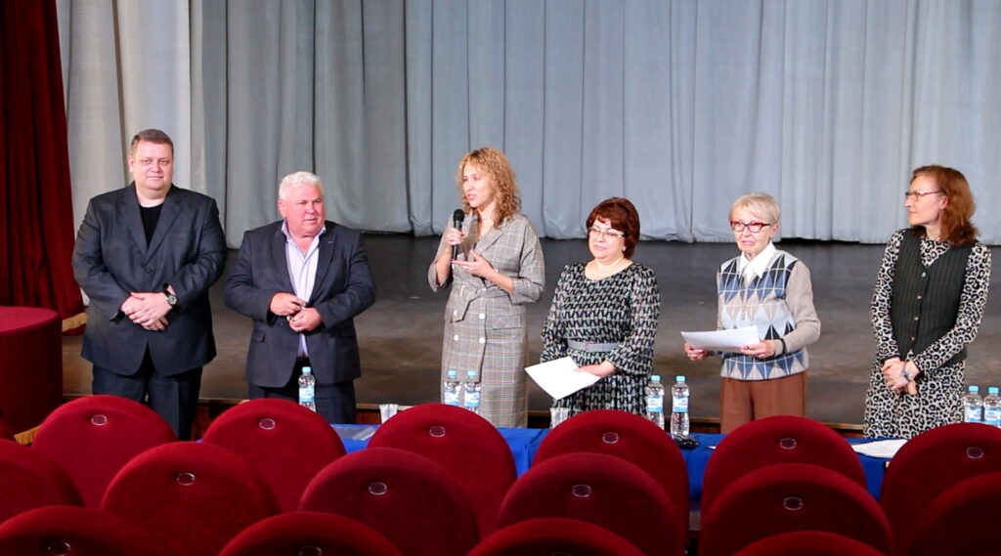
Вадим Богачев – координатор стороны профсоюзов в Севастопольской региональной трёхсторонней комиссии по регулированию социально-трудовых отношений, председатель Севастопольского объединения организаций профсоюзов
Василий Дудка – член Севастопольской региональной трёхсторонней комиссии по регулированию социально-трудовых отношений, председатель Севастопольской городской организации общероссийского профсоюза работников жизнеобеспечения и бытового обслуживания населения
Наталья Максимова – начальник Управления труда Департамента труда и социальной защиты населения г.Севастополя
Оксана Савищенко – заместитель начальника отдела труда Департамента труда и социальной защиты населения г.Севастополя
Александра Лазарева – исполнительный директор Севастопольской региональной организации работодателей Севастопольский союз промышленников и предпринимателей
Марина Симонова – преподаватель музыкальной школы №1 по классу сольного пения, – член жюри и эксперт.
Участниками был продемонстрирован очень высокий уровень вокального искусства, который не оставил равнодушными никого из присутствующих и участников групп поддержки конкурсантов.
Жюри действительно было очень сложно. После подсчёта баллов и долгого обсуждения, было принято решение о присуждении:
Гран-при Конкурса и специальной номинации «Za Россию!»–
Наталья Лукьяненко – воспитатель Образовательного центра им. В.Д. Ревякина
https://www.youtube.com/watch?v=yVrpWZBhRPE
1 место – Наталья Кравченко – заведующая хозяйством детского сада №118
https://www.youtube.com/watch?v=XrCHMDMqGe0
2 место поделили сразу 2 участника:
Елена Митяй – старший преподаватель кафедры правовых дисциплин ИЭиП (филиал) АТиСО
https://www.youtube.com/watch?v=edolp5w1_x8
Ольга Аркадьева – инженер-конструктор АО «ЦКБ «Коралл»
3 место тоже разделили сразу 2 участника
Трио:
Елена Митяй – старший преподаватель кафедры правовых дисциплин, начальник учебно-методического отдела ИЭиП (филиал) АТиСО
Наталья Прищепа – специалист по учебно-методической работе, старший преподаватель кафедры правовых дисциплин ИЭиП (филиал АТиСО)
Людмила Адаменко – начальник учебно-методического отдела ИЭиП (филиал АТиСО)
https://www.youtube.com/watch?v=kxc2hOZ1M3o
Наджие Бекирова – музыкальный руководитель детского сада №88
https://www.youtube.com/watch?v=lhxZylMouUk
Специальные награды получили:
«За сложность репертуара, художественную трактовку музыкального произведения» –
Анна Серикова – лаборант-микробиолог 4 разряда Центральной лаборатории питьевой воды ГУПС «Водоканал»
«За авторство и лиричность в исполнении»
Дуэт:
Наталья Прищепа – специалист по учебно-методической работе, старший преподаватель кафедры правовых дисциплин ИЭиП (филиал АТиСО)
Елена Митяй – старший преподаватель кафедры правовых дисциплин, начальник учебно-методического отдела ИЭиП (филиал) АТиСО
https://www.youtube.com/watch?v=X9fPW9jXmsQ
«За музыкальность, лиричность и красоту исполнения» –
Владимир Попов – инженер-конструктор 1 категории АО «ЦКБ «Коралл»
«За художественную трактовку музыкального произведения, соответствие репертуара исполнительским возможностям» –
Татьяна Проскурякова – учитель средней образовательной школы №26
https://www.youtube.com/watch?v=cBqlrgoQnk8
Победители будут награждены специальными дипломами конкурса, а также получат возможность выступить на большой сцене города на одном из общегородских праздничных мероприятий.
Конкурс, по мнению его участников и членов жюри, должен стать ежегодным. Общий уровень исполнения даёт для этого все основания.
Мы от всей души благодарим зрителей, группы поддержки, работников Дворца детства и юности Севастополя за создание праздника!
Поздравляем участников с заслуженными наградами и ждём их в следующем году!

